linux随笔(10)---find等查找命令

V0.1 2014.9.21 朱守园 初稿完成

一、目的
本文将介绍linux环境下常用的各种查找命令。这些查找命令包括which、whereis、find、locate。
which使用环境变量查找可执行文件的路径；whereis查找可执行文件、源代码、man文件的路径；find命令能够查找文件系统中的任何文件，支持正则表达式查找；locate命令通过之前建立的索引查找文件，所以比find快，但是不适合查找最近新建或者重命名的文件。
本文将选取ubuntu14.04发行版做为描述基础。

二、which命令
which在当前用户的PATH变量中查找，最终显示可执行文件的完整路径。
注意：which查找的文件类型是可执行文件，不是所有的文件都可以查找。
语法：which command
例如，使用which ls命令来查找ls可执行文件的完整路径。
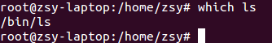

三、whereis命令
whereis命令指出给定文件的可执行文件、源代码和man文件的路径。
语法：whereis filename
例如，使用whereis ls命令来查找ls文件的可执行文件、源代码和man文件的完整路径。
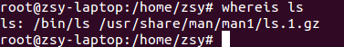

四、find命令
find命令是linux系统中功能最强大的文件查找工具，find命令根据用户指定的起始查找路径开始查找文件，并使用正则表达式进行模糊匹配。
语法：find path expression
path：用户指定的起始查找路径。
expression：正则表达式。
例如，使用find命令查找和ls文件相关的所有文件的完整路径。
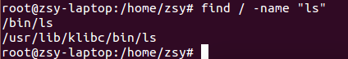

五、locate命令
locate命令通过之前建立的索引文件查找文件，所以locate命令查找速度比find要快，但是受限于索引文件，因此不能查找最近新建或重命名的文件。
语法：locate patterns
例如，使用locate查找和ls模式相匹配的所有文件的完整路径。
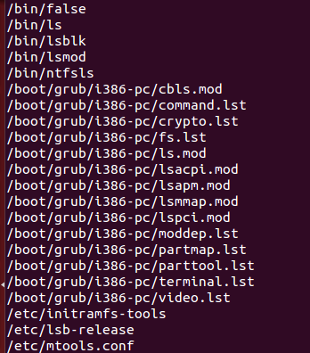

六、总结
linux系统下查找文件最常用的工具还是which和find，which通过环境变量PATH确认shell下执行的可执行命令的路径，find根据正则表达式搜索所有类型的文件，也更通用。

